云安财政简报
第十期
云浮市云安区财政局办公室编 2018年5月28日

云安区财政局赴新兴县财政局参观学习
农村会计委托代理服务工作

为借鉴学习新兴县财政局在农村会计委托代理服务工作的先进经验，进一步做好我区农村会计委托代理服务工作。5月24日，云安区财政局组织各镇财政结算中心负责人等赴新兴县财政局学习交流。
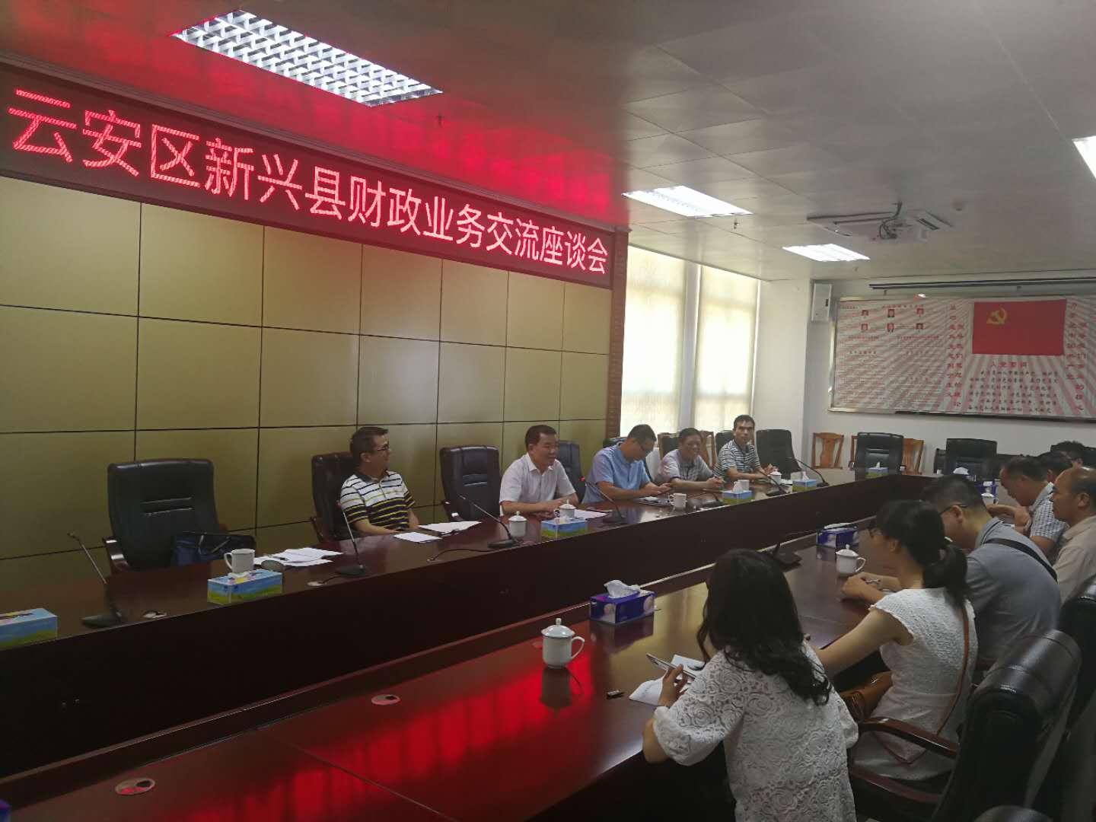
参观学习人员结合工作实际，深入新兴县镇、村、组三级进行现场参观学习， 通过学习交流，收获了许多有益经验，新兴县在农村会计委托代理服务工作的先进经验和做法，对下一步指导我区推进“组账镇代理”提供了很好的借鉴。
